

 | 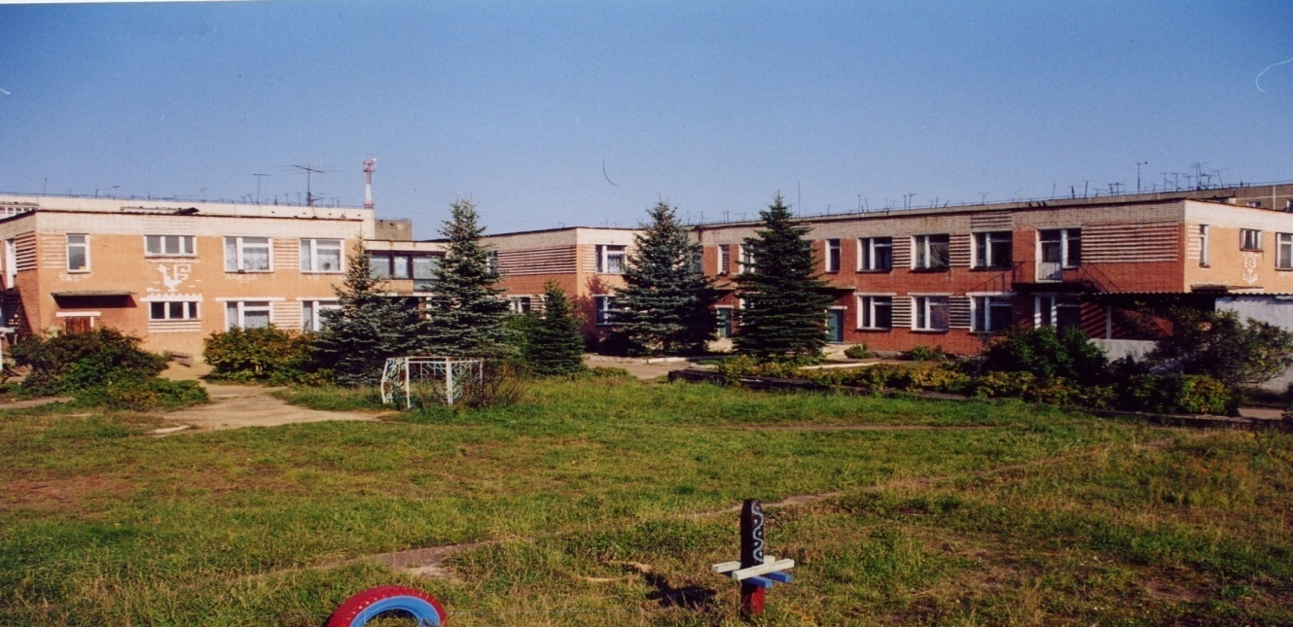 | 
Муниципальное дошкольное образовательное учреждение
детский сад №117 «Электроник» комбинированного вида
городского округа город Буй

СОСТАВИТЕЛИ

Заведующая – Смирнова Олеся Владимировна
Старший воспитатель – Русова Елена Анатольевна
Шеф-повар – Беляева Ирина Алексеевна
Старшая медсестра – Виноградова Анна Николаевна

ОТ СОСТАВИТЕЛЕЙ

Питание всегда было, есть и будет базовой основой развития организма человека, важнейшим фактором, обеспечивающим здоровье.
В МДОУ детский сад № 117 «Электроник» второй раз прошла акция «Неделя здорового питания» – педагоги предложили родителям поделиться своими любимыми, полезными рецептами, которые они готовят дома.
Родители откликнулись на это предложение, было много рецептов, но строгое жюри выбрали самые полезные для детского организма блюда.
В итоге на свет появилась вторая книга кулинарных рецептов «За обе щечки».
Во всех рецептах пропорции продуктов даны в расчете на одного человека.
Предлагаем вам дома попробовать приготовить блюда из нашей книги.

Приятного аппетита!
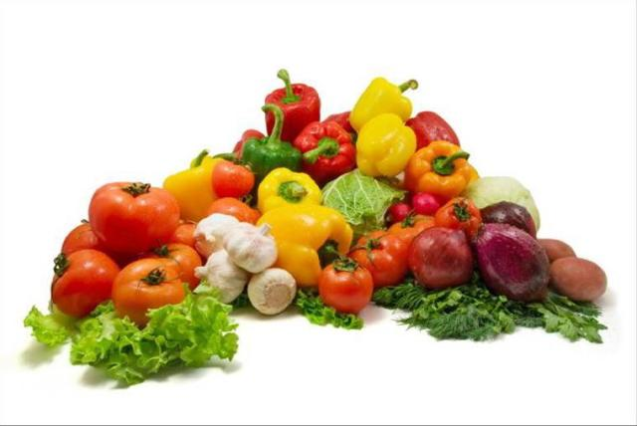
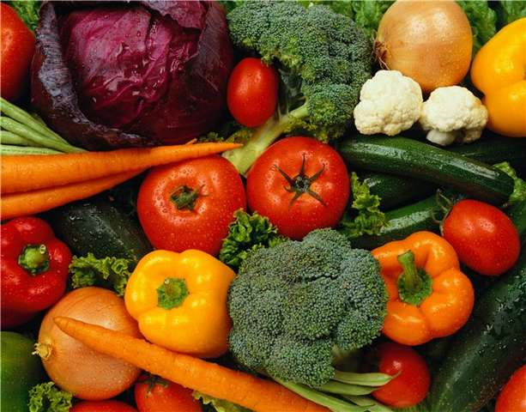

БЛЮДА ИЗ ОВОЩЕЙ

Овощи играют важную роль в детском питании.
В них содержится много витаминов, минеральных веществ, микроэлементов.
Ели в пище отсутствуют витамины и минеральные соли – питание ребенка не может быть полноценным; поэтому овощи, зелень плоды обязательны в питании детей.

Знаменательные дни в календаре посвященные овощам

18 июля – день помидора
23 июля – день молодой картошки
1 августа – всемирный день вегетарианства
9 августа – день капусты

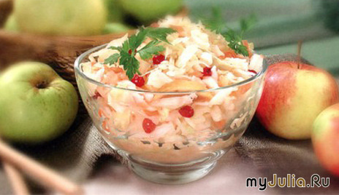

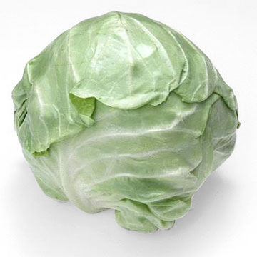

Салат из свежей капусты

Белокочанную капусту тонко нашинковать, положить в кастрюлю, влить раствор соли, лимонный сок, или сок, отжатый из сырого ревеня, и, помешивая, нагревать, пока капуста не осядет, после чего охладить. Готовая капуста должна слегка хрустеть на зубах, поэтому ее не следует нагревать долго. Охлажденную капусту заправить сахарным сиропом и растительным маслом. Уложить капусту в салатник, посыпать укропом или зеленью петрушки.
В салат можно добавить шинкованное свежее яблоко.

Капуста свежая 100г., раствор соли 3г., лимонный сок 5г., масло растительное 10г., сироп сахарный 10г.

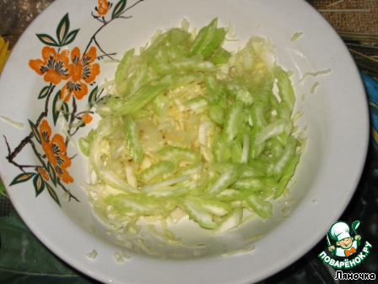

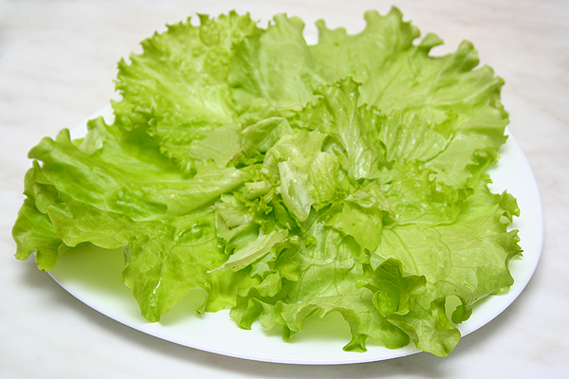

Салат зелёный

Зеленый салат перебрать. Разделить на отдельные лепестки, промыть 2 – 3 раза в большом количестве воды, обдать охлажденной кипяченой водой и переложить на дуршлаг. Разрезать листья салата, заправить сметаной, смешанной с мелко рубленым желтком, посолить, добавить немного сахара.
Готовый салат посыпать укропом и яичным беком.

Салат 50г., сметана 20г., яйцо ½ шт., сахарный сироп 5г., раствор соли 3 г., укроп 2 г.

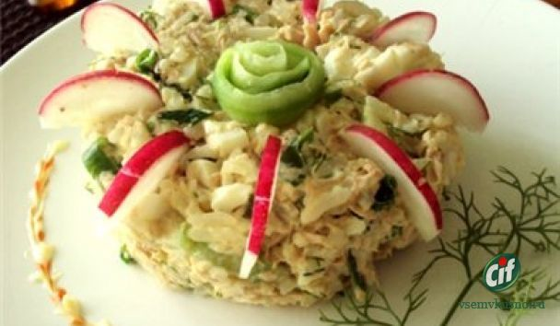

Салат из овощей с рыбой

Отварить рыбу (филе).
Вареный картофель, свежий или соленый огурец, нарезать тонкими ломтиками, листья салата, зеленый лук – нашинковать.
Перед подачей смешать овощи с вареной рыбой и бульоном, прибавить растительное масло, украсить листьями салата, вареным яйцом, красным редисом.

Рыба 100г., картофель 70г., огурец 50г.,
салат зеленый 20г., лук зеленый 10г., бульон рыбный 30г., яйцо ¼ шт., растительное масло 10г., редис 3г., соль 5г.

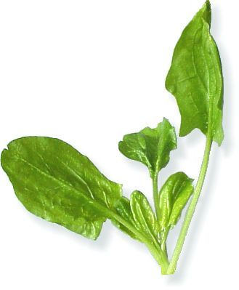
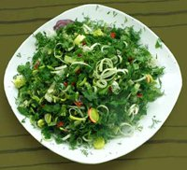

Салат из шпината с орехами

Листья молодого шпината, салата, щавеля промыть. Тщательно промыть зеленый лук и свежие огурцы. Грецкие орехи очистить от скорлупы, ошпарить кипятком, мелко порубить.
Подготовленные овощи нарезать, заправить сметаной, соль, сахар, уложить горкой в салатник, посыпать орехами.

Шпинат 50г., огурцы 50г., салат 15г., щавель 15 г., лук зеленый 10г., грецкий орех 10г., соль 3г., сахарный сироп 5г.

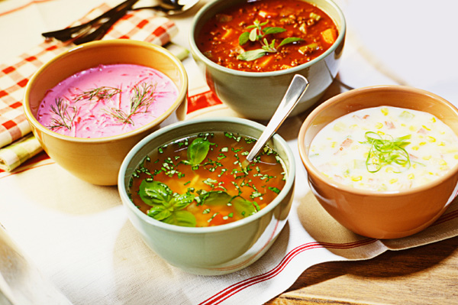

СУПЫ

Супы служат неотъемлемой частью рационального питания, основанного на употреблении смешанной пищи, то есть пищи, которая содержит все необходимые организму вещества: белки, жиры, углеводы, воду, минеральные соли, витамины.
Супы, приготовленные на бульонах или отварах, содержат экстрактивные и ароматические вещества, минеральные соли, органические кислоты.

Знаменательные дни в календаре

5 апреля – всемирный день супа
1 июня – всемирный день молока
9 октября – всемирный день яйца
16 октября – международный день хлеба

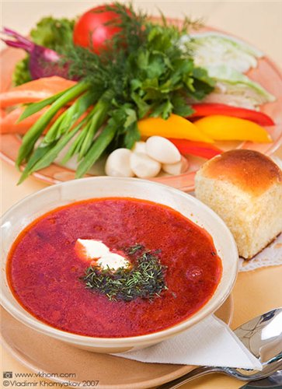

Борщ

Сварить мясной бульон. Нашинковать тонкой соломкой свеклу и тушить с томатом и частью масла. Капусту, морковь, лук нашинковать соломкой, влить несколько ложек бульона, масла, тушить в закрытой посуде до готовности. Тушеные овощи добавить в бульон и варить 15 минут.
Борщ, налитый в тарелку посыпать зеленью, положить сметану.

Говядина 100г., свекла 80г., капуста 50г., морковь 10г., петрушка 3г., лук 5г., томат-пюре 5г., сахарный сироп 3г., масло 5г., сметана 15г., вода 500г., соль 5г.

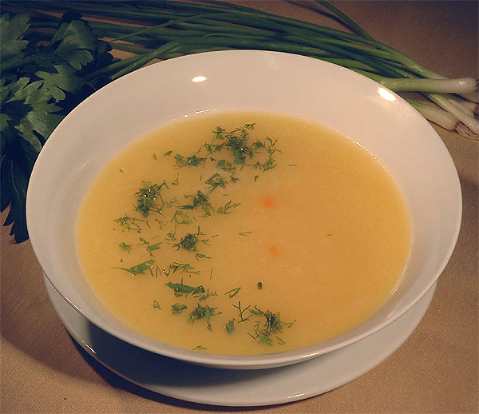

Суп рыбный с крупой

Из рыбы, нарезанной на куски по 50г., и головы рыбы сварить бульон с добавлением нашинкованного лука (варить 20 – 25 минут).
Готовую рыбу вынуть из бульона, отделить от мяса крупные и мелкие кости, положить их снова и варить еще 20 минут, после чего бульон процедить и снова поставить на огонь.
В кипящий бульон засыпать рис или манную крупу. Через 20 минут положить картофель, слегка поджаренную морковь, лук и продолжить варку до полной готовности, после чего положить рыбу и прокипятить. Перед подачей посыпать укропом.

Судак, треска или морской окунь 100г., крупа 10г., картофель 50г., морковь 20г., лук 5г., масло 5г., вода 400г., укроп 2г., соль 5г.

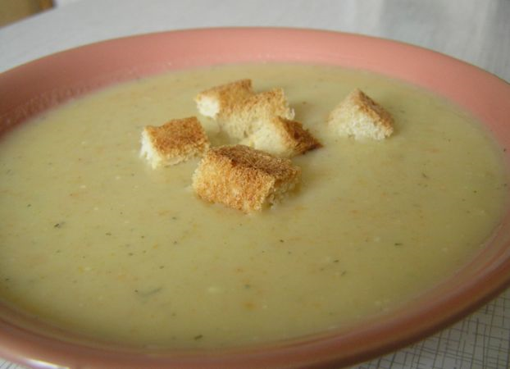

Суп пюре из картофеля

Картофель вымыть, очистить, разрезать на 3 – 4 части, положить в кастрюлю с кипящей водой, добавить нашинкованный лук и варить 30 минут. Сваренные овощи, протереть, положить в кастрюлю, посолить, нагреть до кипения, всыпать манную крупу и, помешивая, кипятить 15 минут.
Готовый суп заправить маслом и кипяченым молоком
Подавать с гренками из пшеничного хлеба.

Картофель 100г., манная крупа 5г., лук 15г., масло сливочное 10г., молоко 100г., вода 300г., соль 5г.

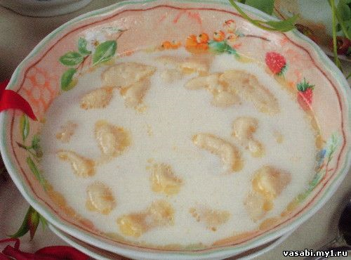

Молочный суп
с манными клецками

Молоко вскипятить с ½ стакана горячей воды, добавить сахар, соль. В кипящую жидкость класть чайной ложкой небольшие клецки. Варить клецки при слабом кипении 5 – 7 минут. Когда клецки всплывут, варку прекратить. В тарелку с супом положить кусочек сливочного масла.
Приготовление клецек. Вскипятить ½ стакана воды с кусочком сливочного масла (5г.), соль, всыпать манную крупу и, помешивая, проварить кашу на слабом огне в течение 10 минут. В слегка остывшую кашу добавить желток, тщательно перемешать.

Крупа манная 30г., молоко 200г., вода 200г., масло сливочное 10г., сахар 5г., яйцо (желток), соль 5г.

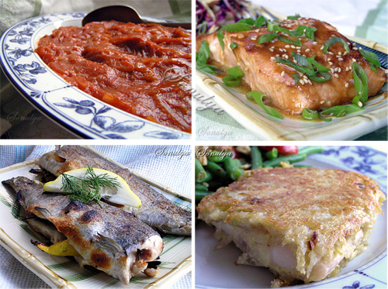

БЛЮДА ИЗ РЫБЫ

Рыба, и прежде всего морская, питающаяся целебными морскими водорослями, очень питательна и полезна. А потому незаменима в детском рационе.
Она богата жизненно важными веществами – белками, витаминами А и Д, кальцием, фосфором, йодом, лецитином, железом.
В ней совсем немного жиров.

Знаменательные дни в календаре

22 марта – всемирный день водных ресурсов
16 июля – всемирный день здорового питания
1 ноября – всемирный день правильного питания

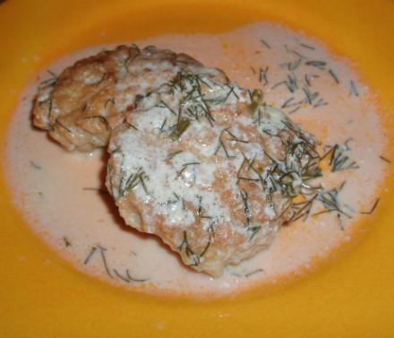

Фрикадельки из рыбы под молочным соусом

Филе рыбы пропустить два раза через мясорубку, добавить масло.
Просеять сухари, желток, взбить в пену белок и хорошо перемешать.
Фарш с помощью чайной ложки разделить на фрикадельки, отпустить их в подсоленный кипяток и варить при слабом кипении в течение 10 – 15 минут.
Готовые фрикадельки вынуть из воды, уложить на сковороду, залить горячим молочным соусом, сбрызнуть растопленным маслом и запекать в духовке до образования румяной корочки.

Судак, треска 100г., сухари молотые 5г., масло сливочное 5г., яйцо, соль 3г.
На соус: бульон 100г., мука 5г., масло 5г., молоко 30г., яйцо (желток), соль 5г.

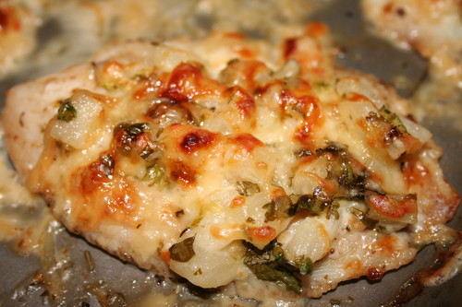

Рыба
под сметанным соусом

Филе рыбы разрезать на широкие кусочки, посолить, обвалять в муке и поджарить.
Уложить рыбу на сковороду. Залить соусом, посыпать тертым сыром, полить маслом, запечь.

Судак, треска 100г., мука 10г., сыр голландский 15г., соль 3г., масло 12г.
На соус: сметана 30г., мука 5г., бульон 100г., соль 2г.

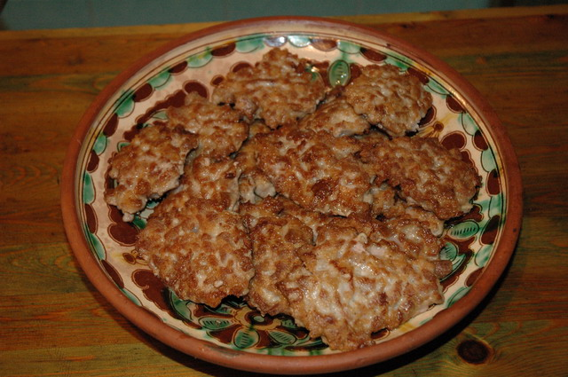
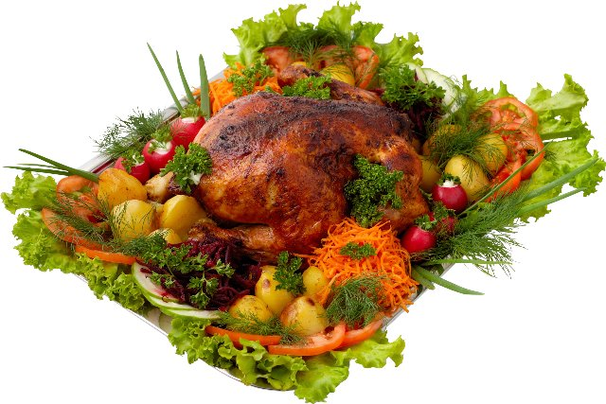

БЛЮДА ИЗ МЯСА

Мясо - благодаря своему белковому составу, является ценным пищевым продуктом.
Мясо следует подавать на стол вместе с овощами, салатами.

Знаменательные дни в календаре

1 октября – всемирный день добра и уважения
4 октября – всемирный день животных

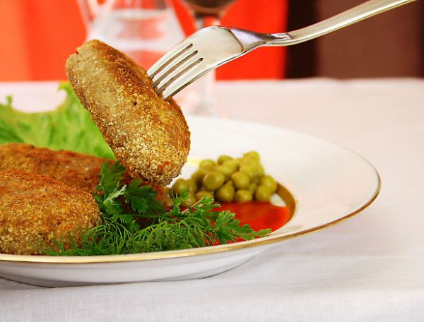

Котлеты
из мяса и картофеля

Очищенный вареный картофель и отварное мясо пропустить через мясорубку, прибавить мелко нарезанный и поджаренный лук, сырое яйцо, соль, перемешать, пропустить через мясорубку.
Полученную массу разделить на котлеты, обвалять в сухарях, обжарить. Поставить на пять минут в духовку.

Говядина 100г., картофель 200г., лук 25г., сухари молотые 10г., сливочное масло 15г., яйцо, соль 5г.

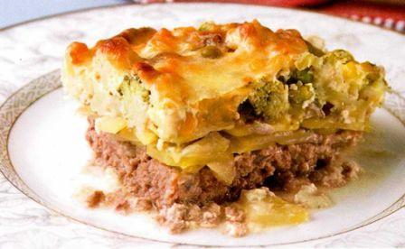

Запеканка
из мяса и капусты

Мясо пропустить через мясорубку, обжарить в масле с мелко нарубленным луком. Капусту мелко нашинковать, положить в кастрюлю, залить горячей водой и тушить в закрытой посуде на слабом огне 15 минут. Потом в капусту положить сливочное масло, мясо, влить молоко, соль, добавить молотые сухари, взбитое яйцо, хорошо размешать и выложить на сковороду, предварительно смазанную маслом.
Сверху запеканку смазать яйцом. Смешать с молоком, и поставить в духовку на 30 минут.
При подаче на стол посыпать зеленью, подать сметану.
Эту запеканку можно приготовить из сырого или отварного мяса.

Говядина 100г., капуста белокочанная 100г., масло сливочное 10г., сухари молотые 10г., лук 10г., молоко 30г., вода 50г., яйцо, соль 5г.

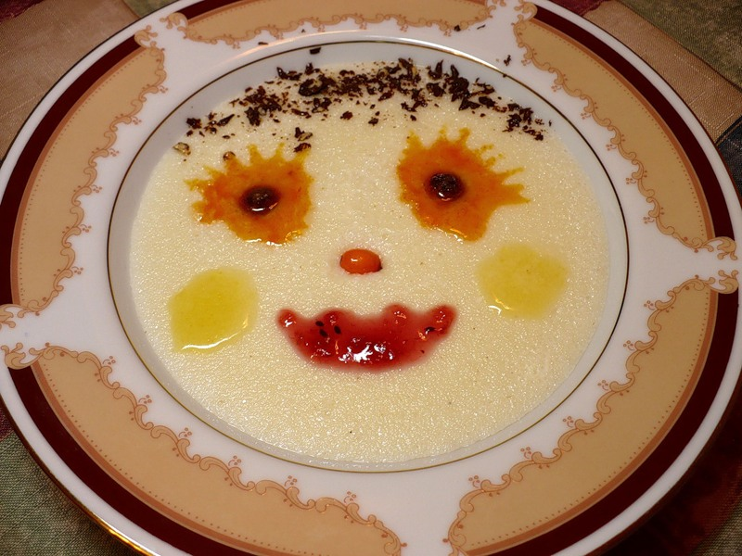
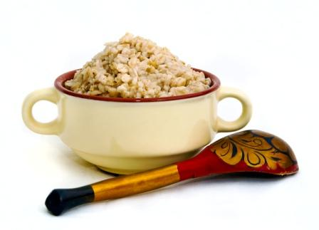

БЛЮДА ИЗ КРУП

Крупы богаты углеводами, так как содержат большое количество крахмала, белка, различных аминокислот.
Больше всего углеводов содержится в рисе, перловой крупе; белков – в овсяной крупе, овсяных хлопьях.
Кроме того в крупах много витаминов группы В.

Детство и каша – две вещи неразрывные.
Знаменательные дни в календаре

11 января – день «спасибо»
23 февраля – день мужчин
7 апреля – всемирный день Здоровья
11 июля – день шоколада
20 ноября – всемирный день детей
Последний выходной ноября – день матери

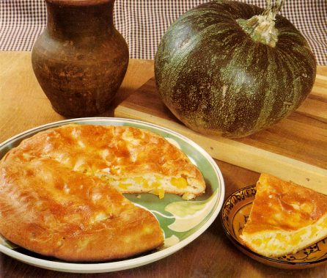

Каша рисовая
«Яблочный аромат»

Рис отварить. Глубокую сковороду смазать маслом, выложить в нее рис. На него положить очищенные дольками яблоки, посыпать сахаром. Все слои повторить, а сверху выложить кусочки сливочного масла, влить немного молока. Томить под крышкой в духовке 30 минут; затем крышку снять и запекать 10 минут до румяной корочки

Рис 50г., молоко 100г., сахар 20г., сливочное масло 10г., соль 2г., яблоки 100г.

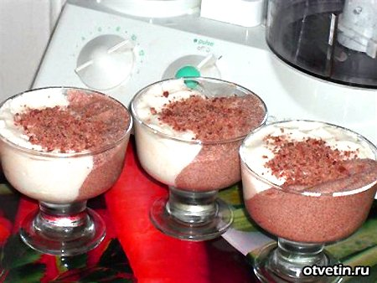

Манная каша
«Шоколадная сказка»

Молоко довести до кипения, добавить какао порошок, сахар, соль. Всыпать манную крупу, довести до готовности, добавить ванилин.

Молоко 100г., какао 10г., соль 3г., манная крупа 50г.

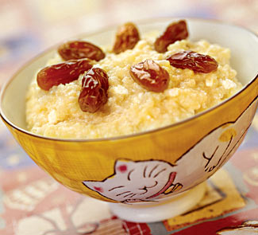

Каша пшенная с творогом «Забава»

Пшено залить водой, варить до полуготовности 15 – 20 минут. Воду слить, пшено залить кипяченым молоком, добавить соль, сахар, ложку сливочного масла, варить до готовности. Положить в кашу протертый творог, перемешать и поставить в разогретую духовку на 15 – 20 минут.

Пшено 50г., молоко 150г., соль 5г., сахар 10г., творог 30г., сливочное масло 10г.

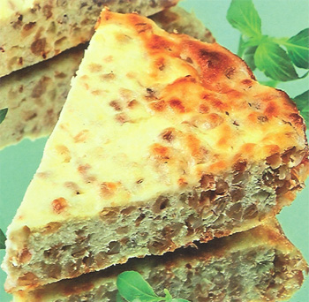

Крупеник

Сварить рассыпчатую гречневую кашу, тщательно перемешать ее с протертым творогом, добавить яйцо, сахар, сметану. Полученную массу уложить в глубокую сковородку, смазанную маслом и посыпать просеянными сухарями.
Поверхность массы разровнять, смазать смесью яйца со сметаной и запекать в духовке 20 – 25 минут.

Творог 80г., гречневая крупа 40г., сливочное масло 5г., сметана 30г., яйцо, сахар 10г., соль 5г., сухари молотые 5г.

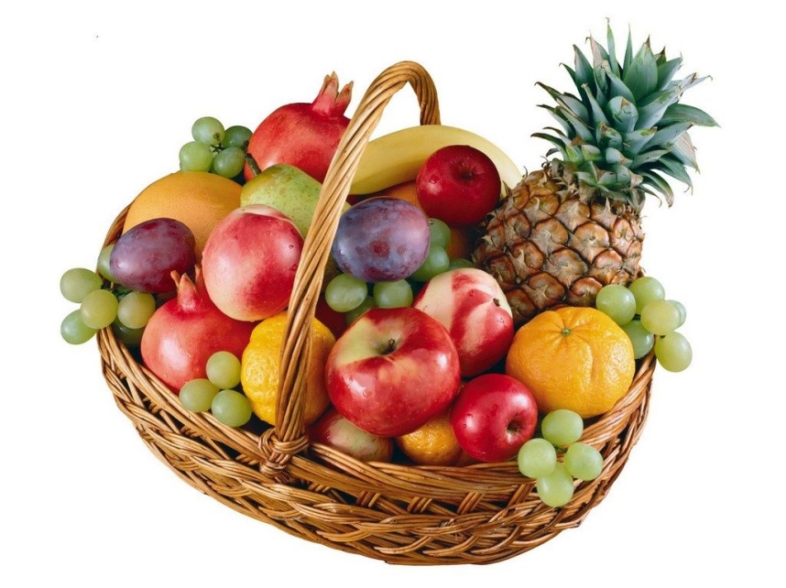
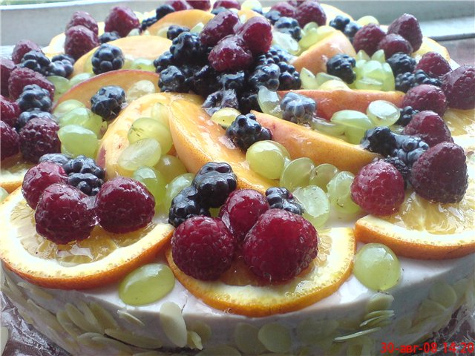

БЛЮДА ИЗ ФРУКТОВ

Фрукты являются одним из важных пищевых продуктов для детей.
Они богаты витаминами С.
В значительном количестве в них содержатся витамины А, В, Р, К и минеральные вещества.
Фрукты лучше употреблять в пищу свежими, так как в таком виде они наиболее полезны для организма.
Фрукты возбуждают аппетит, оказывают положительное воздействие на пищеварение.

Знаменательные дни в календаре

14 августа – медовый спас
19 августа – яблочный спас
29 августа – ореховый спас

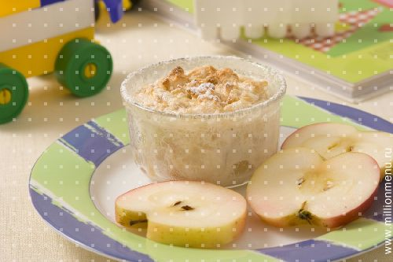

Снежки из яблок

Испечь яблоко и протереть через сито. Взбить белок и, когда образуется устойчивая пена, постепенно добавлять сахарный сироп и протертое яблоко.
Взбивать до тех пор, пока масса не станет пышной. Можно добавить одну столовую ложку муки, приготовленной из сухого бисквитного печенья (2 шт.)

Яблоки 100 – 150г., сахарный сироп 15г., яйцо (белок).

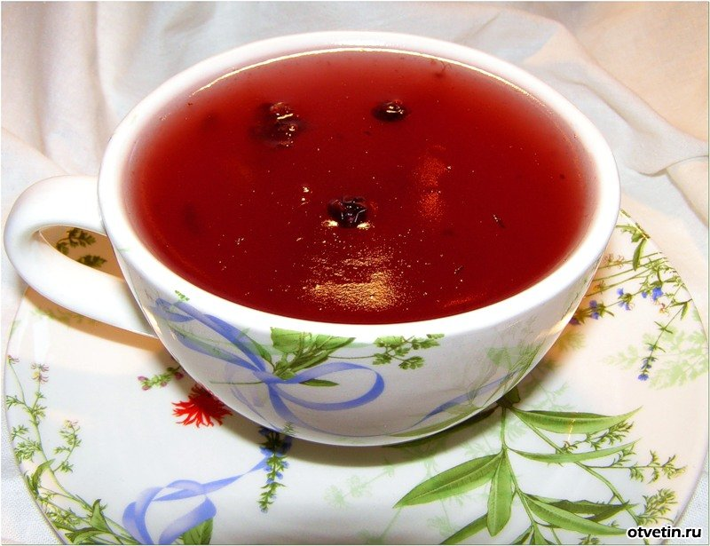

Кисель
из сушеных фруктов

Сушеные фрукты вымыть и залить холодной водой. Через 2 – 3 часа сварить фрукты в этой же воде в закрытой посуде на слабом огне (30 минут). Для детей до 3-х лет кисель готовят только на фруктовом отваре, а для старших детей мягкие вареные фрукты можно протереть через сито. Груши, вишни не протирают.
Отвар процедить, отлить ¼ стакана и развести в нем картофельный крахмал. В остальной отвар добавить сахарный сироп, поставить на огонь и, когда он вновь закипит, влить в него процеженный картофельный крахмал. Кисель прокипятить, охладить.

Сушеные фрукты 30г., сахарный сироп 20г., крахмал картофельный 7г., вода 250г.

Интересное оформление блюд
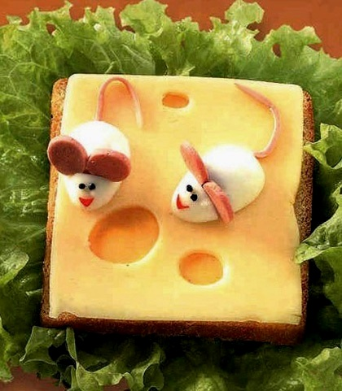

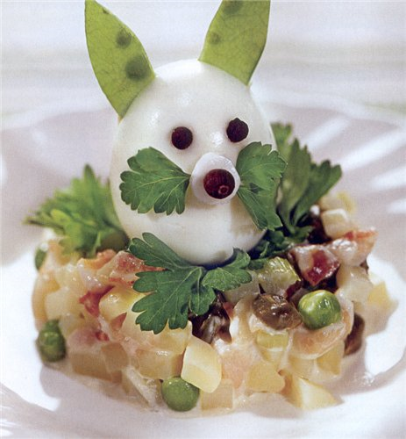









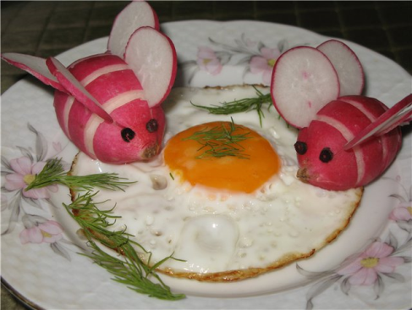

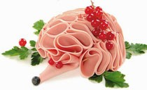







ПРИЯТНОГО АППЕТИТА!

2010 год

